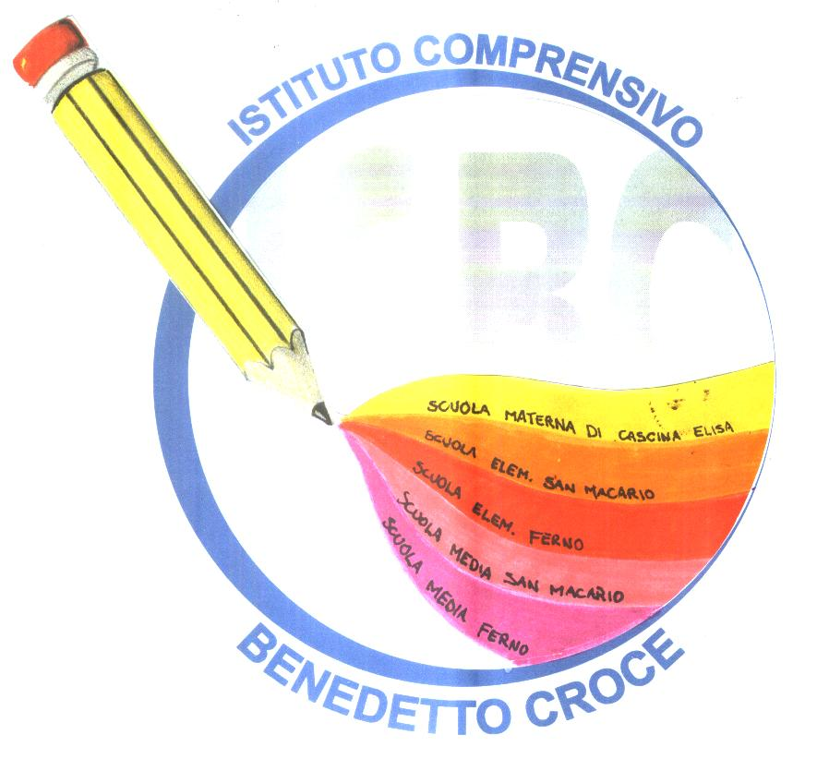
ISTITUTO COMPRENSIVO ‘B. CROCE’ FERNO

Scuola Secondaria 1°grado San Macario
a.s. 2023/2024

ORARIO PRIMO GIORNO 12 SETTEMBRE 2023

 | 1A | 2A | 3A | 1B | 2B | 3B
8,00 | —————- | DAL ZOTTO | VERDE | —————— | CARUSO/FELICE | ANGELILLO
9,00 | CARUSO / SORRENT | GALLO | VERDE | DAL ZOTTO | PARIANI /FELICE | ANGELILLO
10,00 | CARUSO/SORREN | GALLO | PARIANI | ANGELILLO/DEGAN | FAVUZZA/FELICE | DAL ZOTTO
11,00 | PARIANI/SORRENT | VERDE | FAVUZZA | GALLO | SCARPATO/DEGAN/ FELICE | ZANOLINI
12,00 | FAVUZZA | VERDE | SCARPATO | ANGELILLO | ZANOLINI/DEGAN | SORRENTINO
13,00 | VERDE | SCARPATO | ZANOLINI | FAVUZZA | PARIANI/DEGAN | SORRENTINO

LE CLASSI PRIME ENTRERANNO ALLE ORE 9,00 ED USCIRANNO ALLE ORE 14,00.
LE CLASSI SECONDE E TERZE ENTRERANNO ALLE ORE 8,00 ED USCIRANNO ALLE ORE 14,00.

MATERIALE CLASSI PRIME: ASTUCCIO, DIARIO, QUADERNO, MATITE COLORATE

MATERIALE CLASSI SECONDE E TERZE : ASTUCCIO, DIARIO, QUADERNO E COMPITI DELLE VACANZE

 | 1A | 2A | 3A | 1B | 2B | 3B
8,00 | —————- | INGLESE | ITALIANO | —————— | ITALIANO / SOST | ITALIANO
9,00 | ITALIANO/SOST | MATEMATICA | ITALIANO | INGLESE | MATEMATICA/SOST | ITALIANO
10,00 | ITALIANO/SOST | MATEMATICA | MATEMATICA | ITALIANO/SOST | FRANCESE/SOST | INGLESE
11,00 | MATEMATICA/SOST | ITALIANO | FRANCESE | MATEMATICA | TECNOLOGIA/S/ S | MUSICA
12,00 | FRANCESE | ITALIANO | TECNOLOGIA | ITALIANO | MUSICA/ S | MATEMATICA
13,00 | STORIA | TECNOLOGIA | MUSICA | FRANCESE | MATEMATICA/S | MATEMATICA

